Рейды к летнему пожароопасному периоду 2021
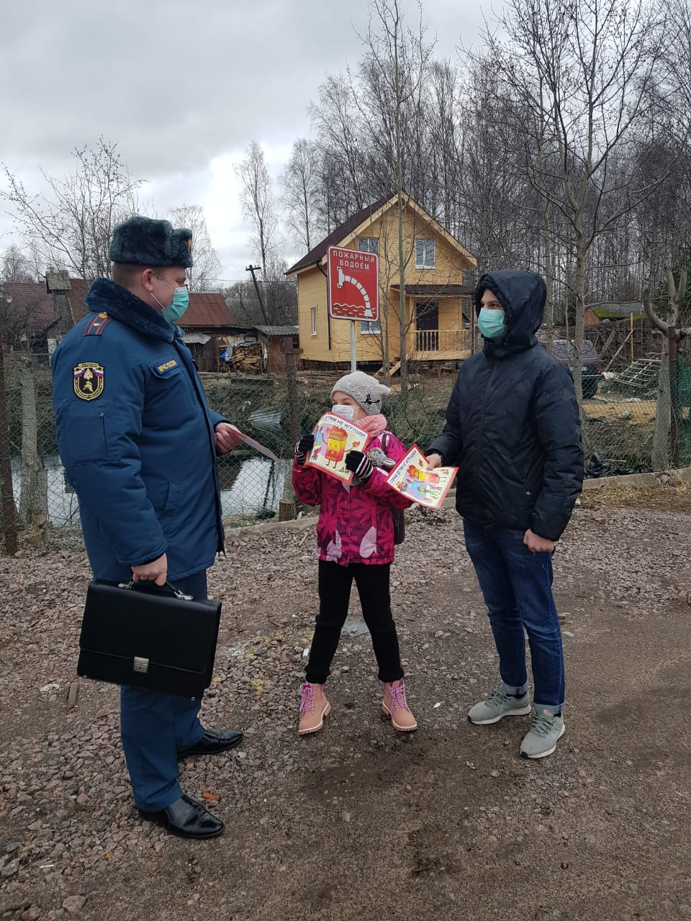
Сотрудниками управления по Приморскому району ГУ МЧС России по г. Санкт-Петербургу проводятся рейды в садоводствах связанные с проверкой соблюдения правил пожарной безопасности в весенне-летний пожароопасный период 2021 года. Одновременно проводится беседы и инструктажи с жителями населенных пунктов с вручением памяток: «Правила пожарной безопасности», «Об угрозе возникновения пожара дома и на даче».
В связи с повышенной пожарной опасностью при установлении сухой и ветреной погоды, которая способствует распространению пожара, Губернатором Санкт-Петербурга введен особый противопожарный режим с 26.04.2021 по 12.07.2021. За нарушение требований пожарной безопасности в условиях особого противопожарного режима нарушители подлежат административной ответственности в соответствии с ч. 2 ст. 20.4 Кодекса об административном право нарушении Российской Федерации.
На период действия особого противопожарного режима устанавливаются дополнительные требования пожарной безопасности, включающие в себя: запрет на разведение костров и выжигание сухой растительности, сжигание мусора, приготовлении пищи на открытом огне, углях на территориях поселений, садоводческих и дачных некоммерческих товариществ, в лесах.
Управление по Приморскому району ГУ МЧС России по г. СПБ, СПб ГКУ «ПСО Приморского района», Приморское отделение ВДПО.

